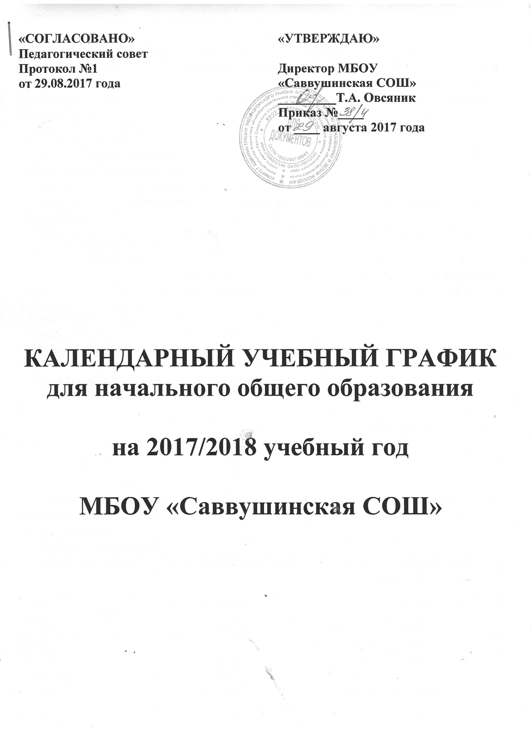

Календарный учебный график – часть основной образовательной программы
(пункт 9 статьи 2 Федерального закона от 29 декабря 2012 г. № 273-ФЗ «Об образовании в Российской Федерации» (далее – Федеральный закон № 273-ФЗ), пункт 10 Порядка организации и осуществления образовательной деятельности по основным общеобразовательным программам, утвержденного приказом Минобрнауки России от 30 августа 2013 г. № 1015).
Календарный учебный график определяет:
- даты начала и окончания учебного года;
- продолжительность учебного года, четвертей;
- сроки и продолжительность каникул;
- сроки проведения промежуточных аттестаций.
Календарный учебный график составлен в соответствии с нормативно-правовыми документами:
- Федеральным законом «Об образовании в Российской Федерации», № 273 – ФЗ от 29.12.2012г (п. 10, ст. 2);
- Постановлением Главного государственного санитарного врача Российской
Федерации от 29 декабря 2010 г. № 189 «Об утверждении СанПин 2.4.2.2821-10
"Санитарно-эпидемиологические требования к условиям и организации обучения в общеобразовательных учреждениях»;
- Устав МБОУ «Саввушинская СОШ»;
- Учебные планы МБОУ «Саввушинская СОШ».
Формы обучения: очная, обучение на дому (по состоянию здоровья).
Обучение организовано в одну смену по 5-дневной неделе
Недельная нагрузка не превышает предельно допустимую.
класс | Недельная нагрузка | Предельно допустимая аудиторная учебная нагрузка при 5-дневной учебной неделе
1 | 21 | 21
2 | 23 | 23
3 | 23 | 23
4 | 23 | 23
Объём максимальной нагрузки в течение дня составляет в 1 классе: 4 урока и один день в неделю – 5 уроков за счёт урока физической культуры; в 2-4 классах - не более 5 уроков.
Расписание звонков
Продолжительность уроков 40 минут, организованы две перемены по 20 минут.
уроки |  | перемены
1 урок - | 08.30 – 09.10 | 1 перемена -10 минут
2 урок - | 09.20 - 10.00 | 2 перемена -20 минут
3 урок - | 10.20 - 11.00 | 3 перемена -20 минут
4 урок – | 11.20 – 12.00 | 4 перемена -10 минут
5 урок – | 12.10 – 12.50 | 5 перемена -10 минут
6 урок - | 13.00 – 13.40 | 6 перемена – 10 минут
7 урок - | 13.50 - 14.30
В 1 классе продолжительность уроков по 35 минут в первом полугодии.
В первой четверти в 1 классе предусмотрено по 3 урока и динамический час в середине учебного дня.
1 класс
четверть | уроки | перемены
1 | 1 урок - 08.30 – 09.05  2 урок - 09.20 - 09.55  09.55 – 10.35 –ДИНАМИЧЕСКИЙ ЧАС  3 урок - 10.35 - 11.10 | 1перемена -15 минут
2 | 1 урок - 08.30 –09.05  2 урок - 09.20 - 09.55  3 урок - 10.20 - 10.55  4 урок - 11.20 – 11.55 | 1перемена - 15 минут  2 перемена - 25 минут  3 перемена - 25 минут
Начало учебного года – 1 сентября (пятница) 2017 года.
Окончание учебного года: для учащихся 1 класса учебный год заканчивается 25 мая 2018 г., для учащихся 2-4 классов - 31 мая 2018 года.

Каникулы:
Осенние каникулы: с 30.10.2017 по 06.11.2017 – 8 дней;
Зимние каникулы: с 29.12.2017 по 10.01.2018 – 13 дней;
Для 1 класса – зимние дополнительные: с 12.02.2018 по 18. 02.2018 – 7 дней;
Весенние каникулы: с 24.03.2018 по 01.04.2018 – 9 дней;
Летние каникулы с 01.06.2018 по 31.08.2018

Учебные четверти
1 четверть: с 01.09.2017 по 29.10.2017 – 8 недель;
2 четверть: с 07.11.2017 по 28.12.2017 – 8 недель;
3 четверть: с 11.01.2018 по 23.03 2018 – 10 недель;
4 четверть: с 02.04.2018 по 31.05.2018 – 9 недель.
ИТОГО: 1 класс – 33 учебные недели;
2-4 классы - 34 учебные недели.

Промежуточная аттестация
во 2-4 классах в форме итоговых контрольных работ проводится в мае, без прекращения образовательного процесса.

Внеурочная деятельность
Внеурочные занятия проводятся во вторую смену.
Внеурочная деятельность в начальных классах по ФГОС начинается с 14.00 часов.
В соответствии с требованиями ФГОС НОО в 1-4 классах внеурочная деятельность предусмотрена по пяти направлениям развития личности:
духовно-нравственное – «Этика – азбука добра» 1 час в неделю;
социальное – «Праздники, традиции и ремёсла народов России» 1 час в неделю;
общеинтеллектуальное – «Я- исследователь», «В мире книг» 1 час в неделю,
общекультурное – «Весёлый карандаш» 1 час в неделю;
спортивно-оздоровительное – «Юный турист: изучаю родной край», «Здоровейка», «Сильные, ловкие» 1 час в неделю.

